Схема расположения земельного участка, в отношении которого подготовлен проект решения о предоставлении Елистратову Денису Викторовичу разрешения на отклонение
от предельных параметров разрешенного строительства, реконструкции объектов капитального строительства в части отступа от красной линии до надземной части зданий, строений, сооружений при осуществлении строительства с юго-восточной стороны – до 3 метров
(при нормативном не менее 6 м) на земельном участке с кадастровым номером 24:50:0700215:80, расположенном в территориальной зоне смешанной общественно-деловой и среднеэтажной жилой застройки (СОДЖ-1) по адресу: местоположение установлено относительно ориентира, расположенного в границах участка. Почтовый адрес ориентира: Российская Федерация, Красноярский край, городской округ город Красноярск, город Красноярск, переулок Медицинский, земельный участок 5, с целью перевода помещения с кадастровым номером 24:50:0700215:363 из жилого в нежилой фонд и получения разрешения на строительство.

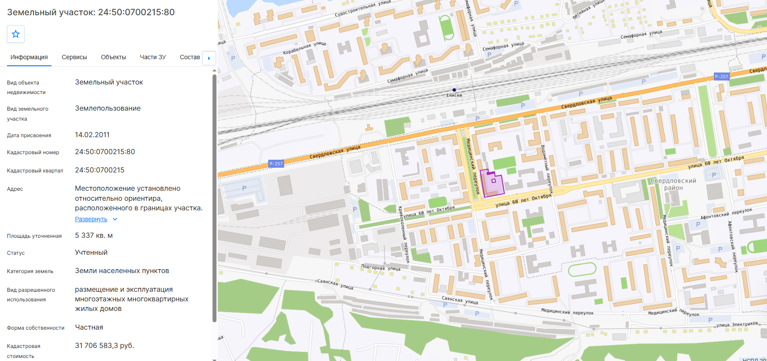

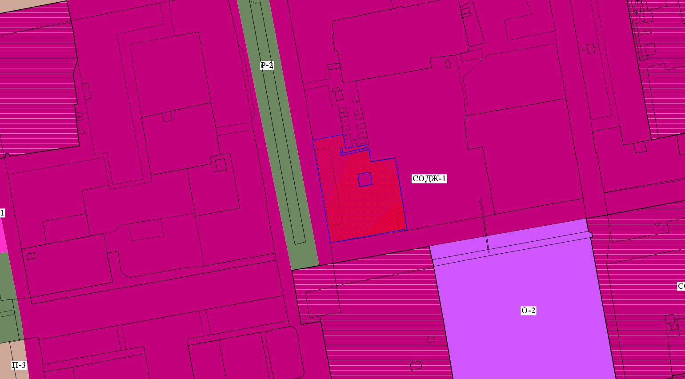
- граница земельного участка с кадастровым номером 24:50:0700215:80
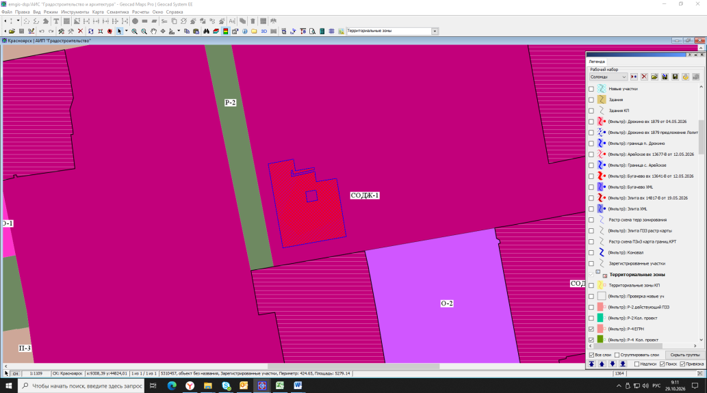
- смешанной общественно-деловой и среднеэтажной жилой застройки (СОДЖ-1)

